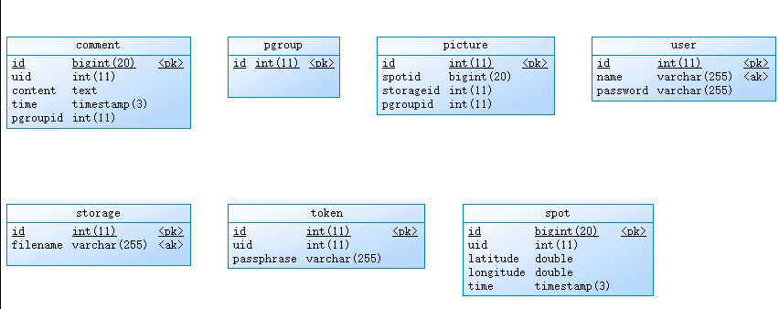

User 用户id 用户名和密码

Token 用户登录信息 tokenid 用户id 用户登录之后检测登陆的密码 减少用户密码泄露风险

Spot 用户路线记录的点 用户uid latitude longitude经纬坐标 time 记录时间

Picture 图片记录点spotid 图片存储storageid 分享图片组pgroupid

Comment 评论id 评论用户id content评论内容 time评论时间 pgroupid评论的图片组id

Storage 图片存储信息

Pgroup 分享的图片组